Baustein 3: Forschungskarte
Die nachfolgenden Darstellungen dienen als Vorlage für eine doppelseitige A5-Forschungskarte mit einer Vor- und Rückseite, welche dem Forschungsweg (vgl. Dossier «Wenn es regnet», 2018) nachempfunden ist. Diese können für das Erforschen der Stabilität und der Konstruktionsprinzipien beim Bauen diverser Bauwerke verwendet werden.

Beispiel der Verwendung einer Forschungskarte
Fiona und Jana möchten stabilen Brücken auf den Grund gehen. Sie melden sich bei der Lehrperson und besprechen ihre Vermutungen und Ideen im Konstruktionsbüro. Für ihre Brücke wählen die Kinder zwei bis drei unterschiedliche Baumaterialien (Platten, Spulen, Holzquader) aus und kleben Fotos dieser Materialien auf die Forschungskarte (von der Lehrperson bei den Schachteln mit den jeweiligen Baumaterialien in einem Couvert bereitgestellt). Die beiden Kinder zeichnen, wie die Brücke aussehen soll und denken darüber nach, welche Bauweise und welches Baumaterial die Brücke stabil macht. Sie vermuten, dass sie eine stabile Brücke bauen können und weiter, dass das Geländer aus Spulen möglicherweise nicht hält (D’Brogg hebt, aber s’Fadeschpueli-Gländer ned). Die Lehrperson notiert wichtige Äusserungen der Kinder. Informationen zu Planung, Vermutungen und Materialwahl sind auf der Vorderseite der Forschungskarte festzuhalten.
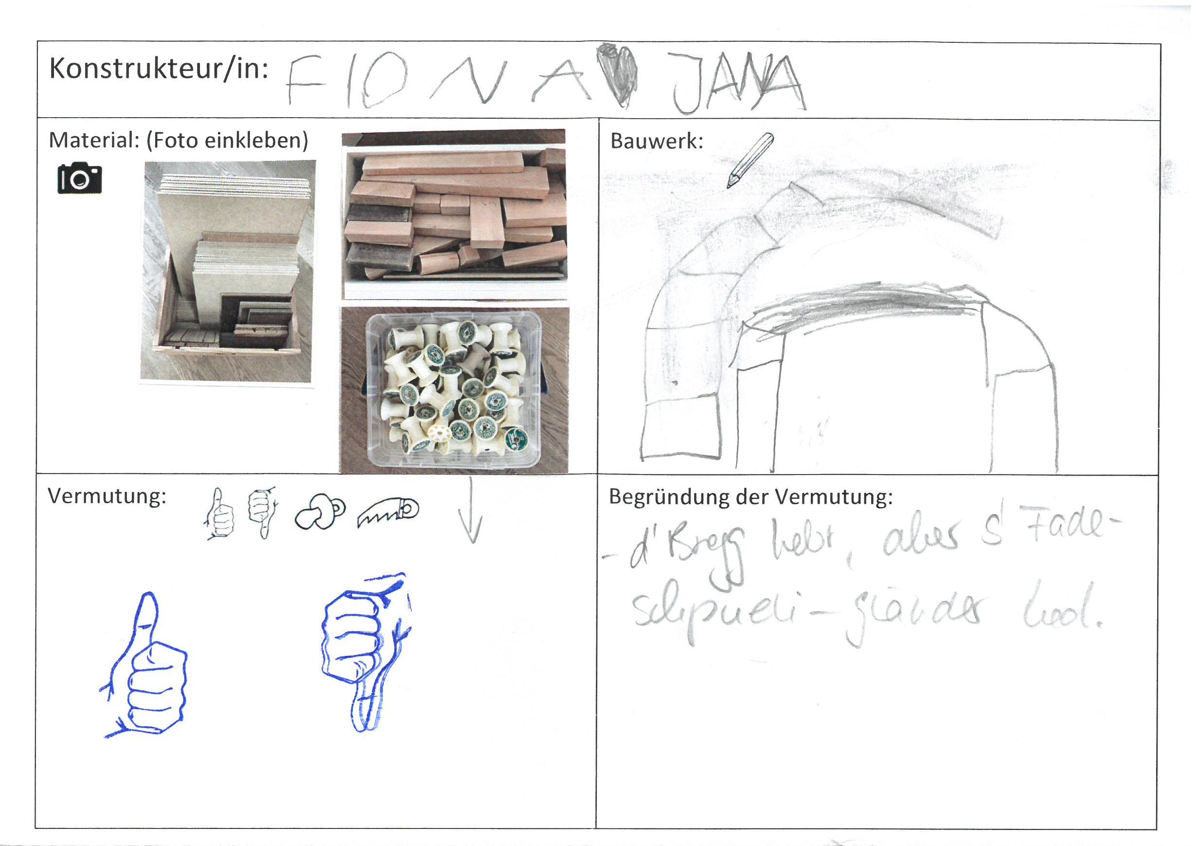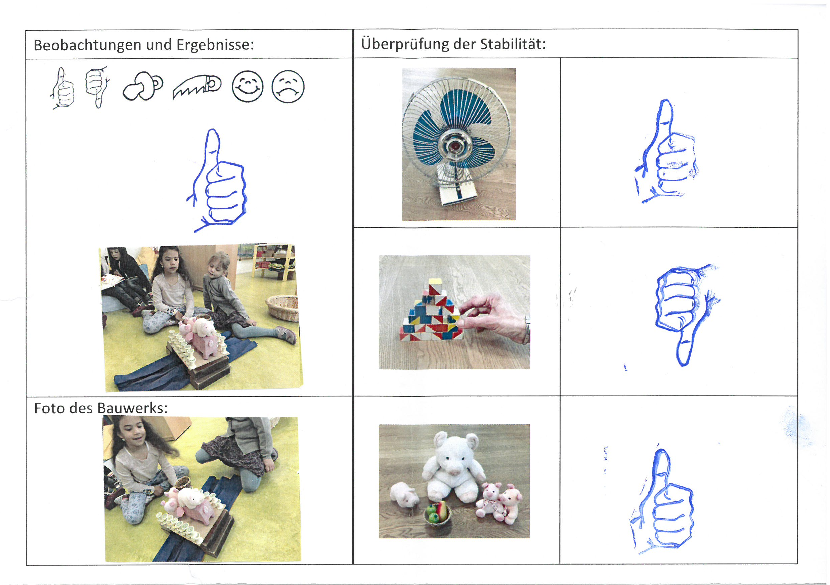
Vorderseite (links) und Rückseite (rechts) der Forschungskarte (Fotos: ues)

Nach dem Bau der Brücke überprüfen Fiona und Jana ihre Vermutungen und testen die Stabilität der Brücke. Hierfür verwenden sie den Ventilator (Wind), sie ziehen gezielt einzelne Bausteine weg und belasten die Brücke mit Plüschtieren (oder anderen Dingen). Mit einer Auswahl von Stempel drücken die Kinder folgende Dinge aus:
- Daumen nach oben: Das Bauwerk hält – es ist stabil.
- Daumen nach unten: Das Bauwerk hält nicht – es ist nicht stabil.
- Nuggi: Das Bauen viel uns leicht.
- Säge: Das Bauen war schwer.
Informationen zu Durchführung, Überprüfung und Erkenntnisse werden auf der Rückseite der Forschungskarte festgehalten.

Konstrukteur/in:
Baumaterial: | Skizze des geplanten Bauwerks:
Vermutung: | Begründung der Vermutung:

Beobachtung und Ergebnisse: | Überprüfung der Stabilität:
 | 